Тема: Комплексная работа.
Работа с нитками и бумагой.
Снегирь – елочная игрушка.
Цели: Формирование понятия о творческой деятельности ,навыков самостоятельной
работы.
Развитие потребности к творческой трудовой деятельности, умение читать схему-
Сборки изделия.
Воспитание бережного и экологически грамотного отношения к природе.
Задачи: Рассмотреть из каких материалов выполнена поделка.
Проанализировать последовательность операций, материал –нитки для вязания,
Бумага-картон.
Выявить какие причины могут помешать выполнить работу качественно.
Оборудование:
УЧИТЕЛЬ УЧЕНИК
1.Демонстрационное изделие 1. нитки – красного цвета
«снегирь» 2.картон ,ножницы, клей
2.Схема-сборки 3.шаблоны
3.Пословица 4. иголка
4.Буквы-слова 5. схема-сборки
5.Памятка :
Правила безопасной
Работы.

Литература:
- Журнал «Веселые картинки» декабрь 2007 года.
- Сборник пословиц и поговорок.
- Детская энциклопедия « Я познаю мир».
- «Собери из букв названия».

ХОД УРОКА.
- Организационный момент.
-Приветствие учащихся.
-Проверка готовности к уроку.
2.Постановка темы урока.
Названия животных – простые слова.
В них спрятались слоги :один , три иль два.
Но буквы рассыпались . Их соберешь.
Кого как зовут , ты тотчас найдешь!
1.Летающая воровка К Р С О О А (сорока)
2.Лесная гадалка У У А К К Ш К (кукушка)
3.На снегу рассыпаны красные яблоки Н Е С Ь Р Г И (снегирь)
3.Объявление темы урока.
На уроке будем выполнять игрушку на елку «СНЕГИРЬ»
Сообщения учащихся о снегире .
На доске пословица:
СНЕГИРЬ ЗИМОЙ СКРИПИТ –НА СНЕГ , ВЬЮГУ И СЛЯКОТЬ.
4.Демонстрация изделия .Анализ образца.
Фигурка снегиря состоит:
-помпон- нитки для вязания красного цвета
-крылья
-голова
-грудка картон,шаблоны
-хвост

5.Обсуждение вопросов технологии.
Работа со схемой – сборки .
Обсуждение плана работы.
СХЕМА – СБОРКИ.
1.Обвести птичку на картон, вырезать.
Склеить половину головы, хвост не склеивать , а только согнуть.

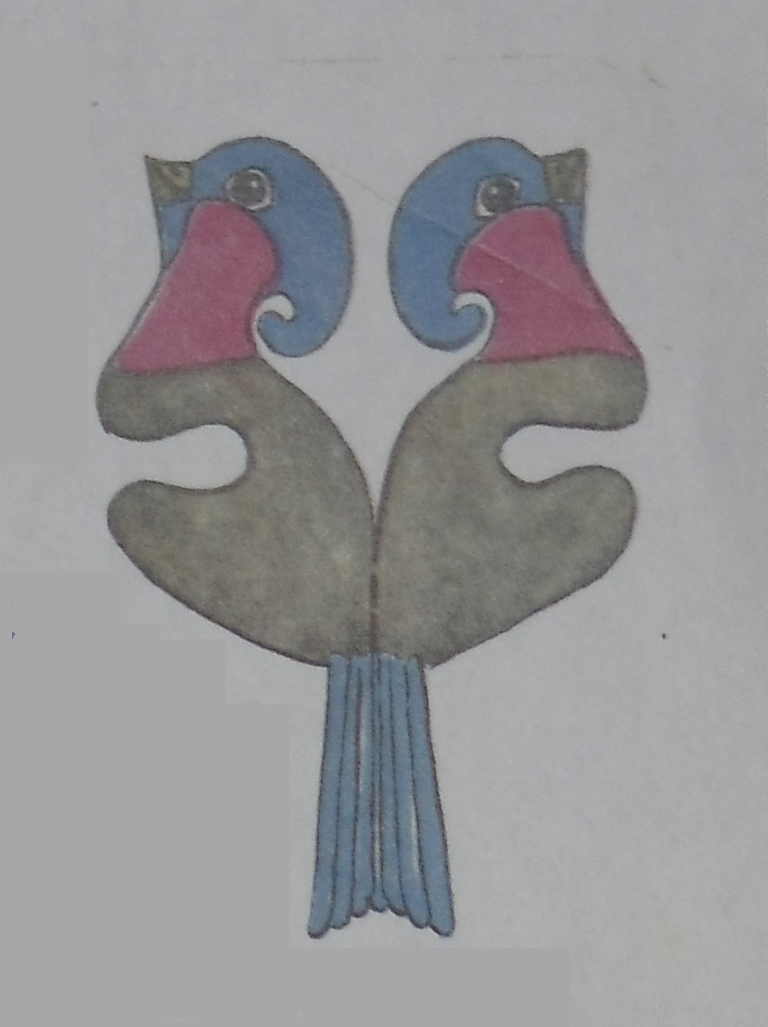

2.Обвести крылья на картон и вырезать
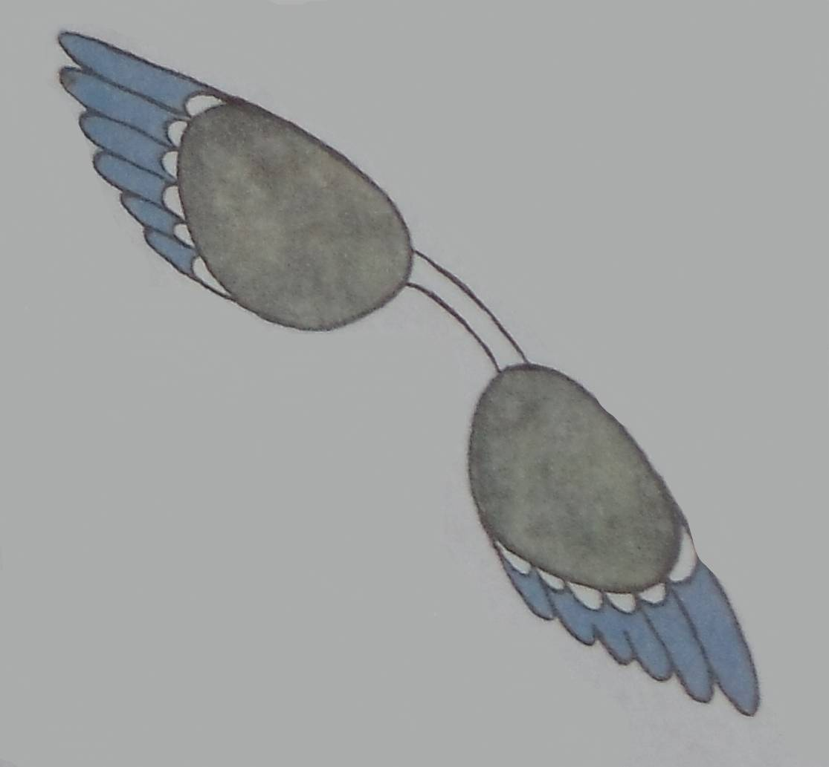
3.Из картона вырезать по выкройке 2 кольца. Сложить их вместе.
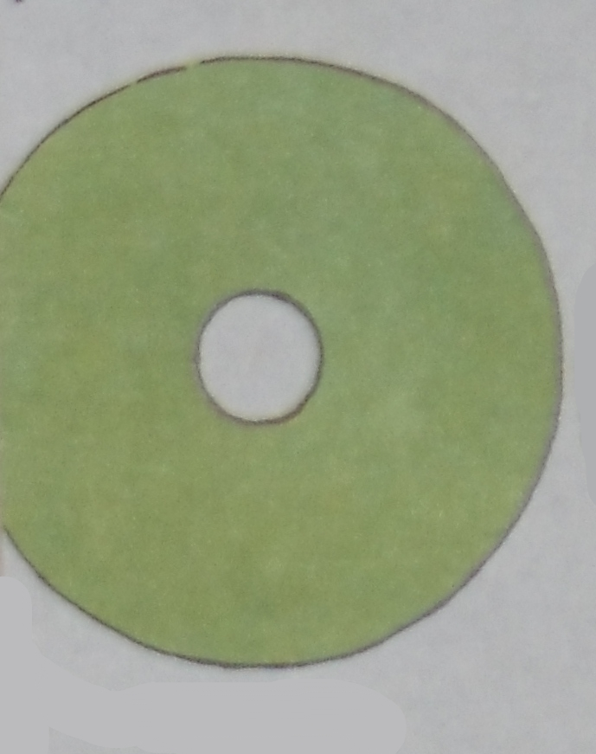
4.Нитку (красную) вставить в иголку и обмотать 2 кольца.
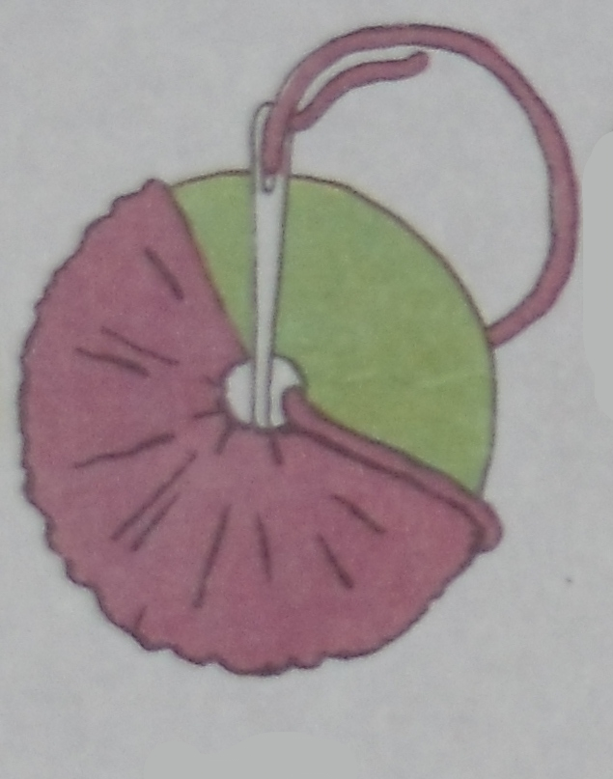
5.Разрезать по краям.
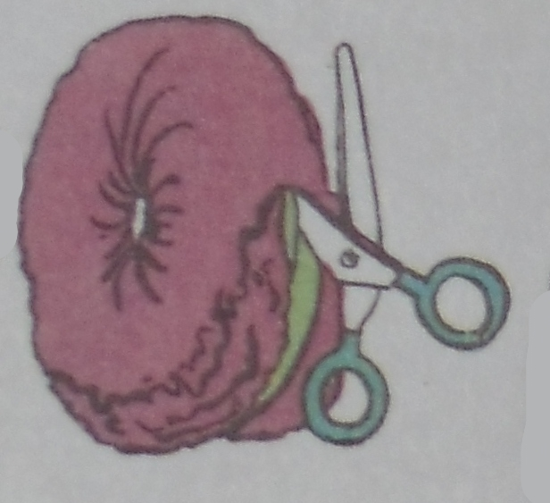
6.Раздвинуть картонные кольца и крепко перевязать нитки между ними –у вас получится помпон.
7.Вставить птичку прорезями на грудке на перевязанное место на помпоне.
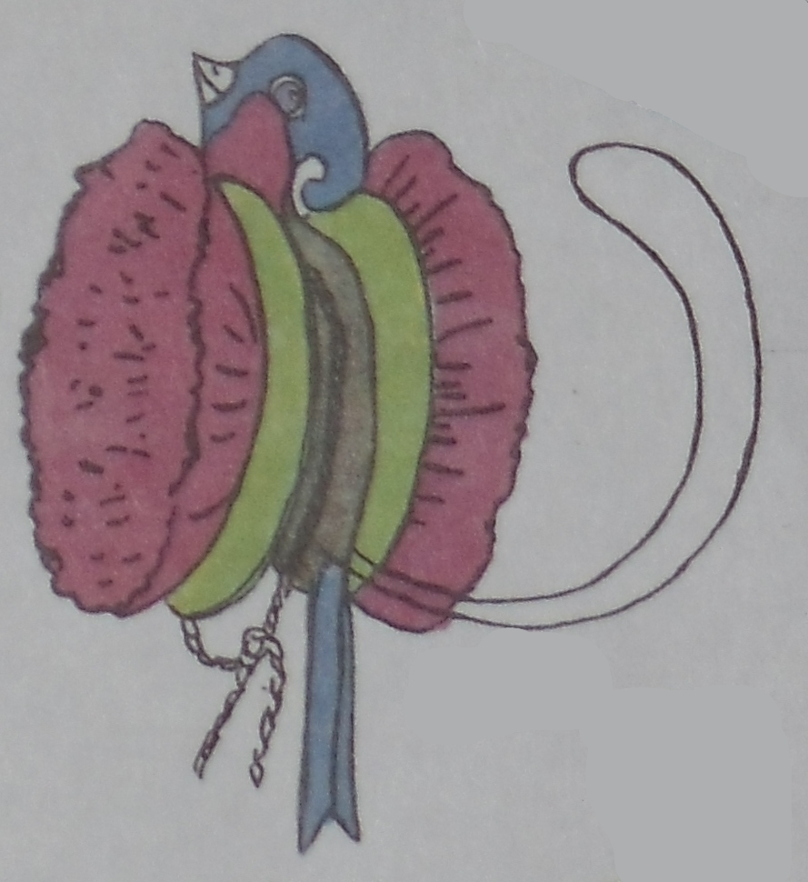8.Разрезать кольца и удалить их.
9.Прикрепите крылья к птичке.
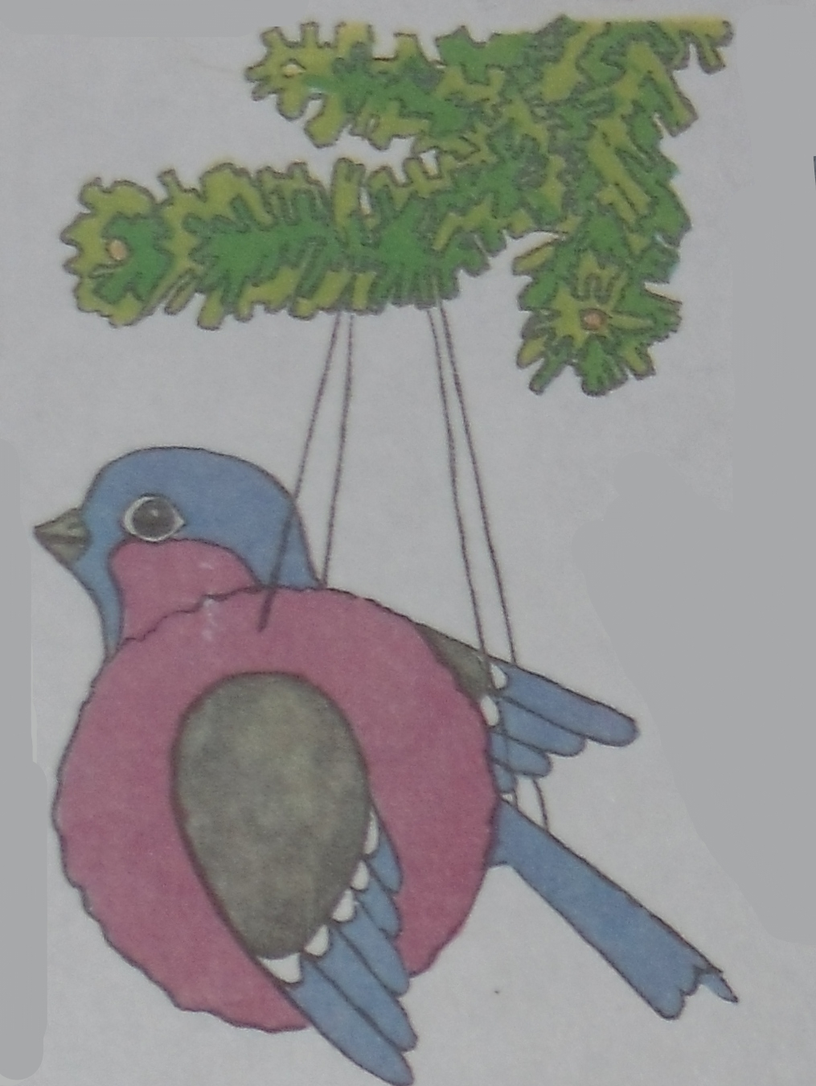
6.Правила безопасной работы.
-Не отвлекайся во время работы.
-Соблюдай порядок на рабочем месте.
-Не оставляй иглу на парте, закрывай клей.
7.Физкультминутка.
На лужайке , на ромашке
Жук лежал в цветной рубашке.
Жу - жу – жу , жу – ж у – жу ,
Я с ромашкою дружу.
Тихо по ветру качаюсь ,
Низко – низко наклоняюсь.
8.Самостоятельная работа учащихся.
9.Подведение итогов.
Выставка – демонстрация изделий.
10.Итог урока.
Анализ выполненной работы
-эстетическое восприятие
-пропорции

